附件7

湖南农业大学高等学历继续教育
2024年上学期（春季学期）期末线上阅卷操作流程
一、阅卷老师设置注意事项
注意事项：
- 设置阅卷老师前请在教务-教师教室管理将教师提前维护好！
2、需先在站点端针对考试课程设置分配阅卷老师后，阅卷老师才能登录教师端查看到考生的试卷，进行阅卷！
3、建议同一门课程只设置一个阅卷老师！！！如同一门课程设置了AB两位阅卷老师，那么AB两位老师将都能看到这门课程所有考生的试卷，且AB两位老师同时阅到一门课程时，哪位老师后进行阅卷提交，就以哪位老师阅的得分为最终成绩，阅完的卷将变为已阅，不能再重复阅卷！
4、2023级、2024级学生的阅卷工作由继续教育学院组织完成，其他年级的由各校外教学点组织完成。
二、登录方式
1、湖南农业大学函授站登录网址：https://hunau.web.superchutou.com/member/（请使用谷歌浏览器和360极速浏览器登录）
2、湖南农业大学教师端登录网址：http://hunau.teacher.superchutou.com/（请使用谷歌浏览器和360极速浏览器登录，有两种登录方式，一种是账号密码为身份证和身份证后六位登录，一种是手机号接收验证码登录）
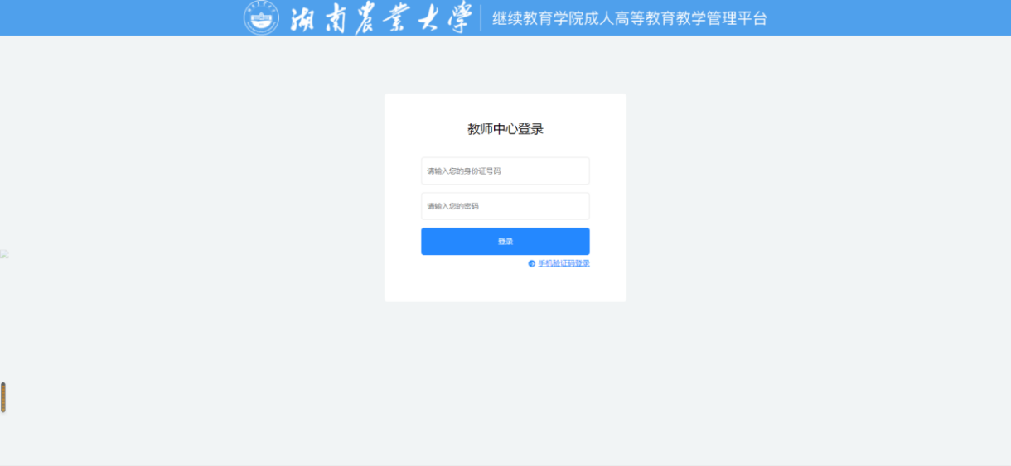
三、阅卷老师设置具体操作步骤
1、登录站点端后，首先在教务-教师教室管理-教师管理-单个添加教师/批量导入教师
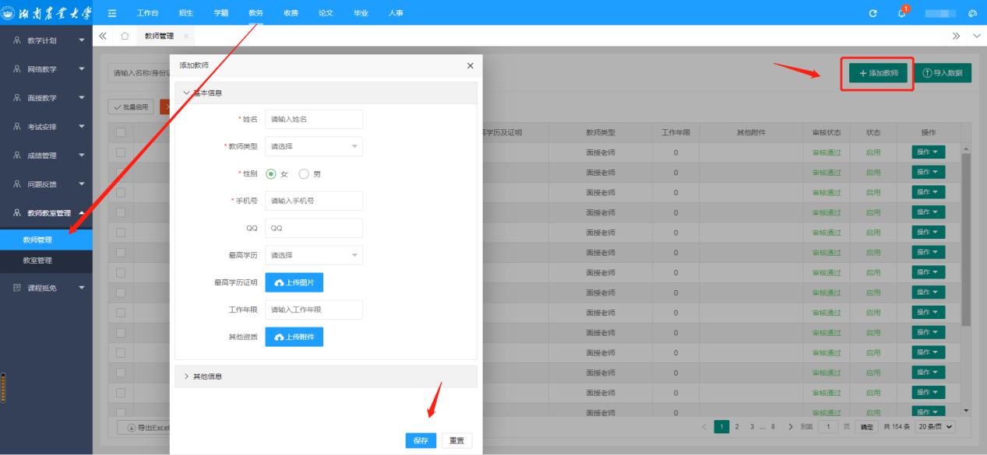

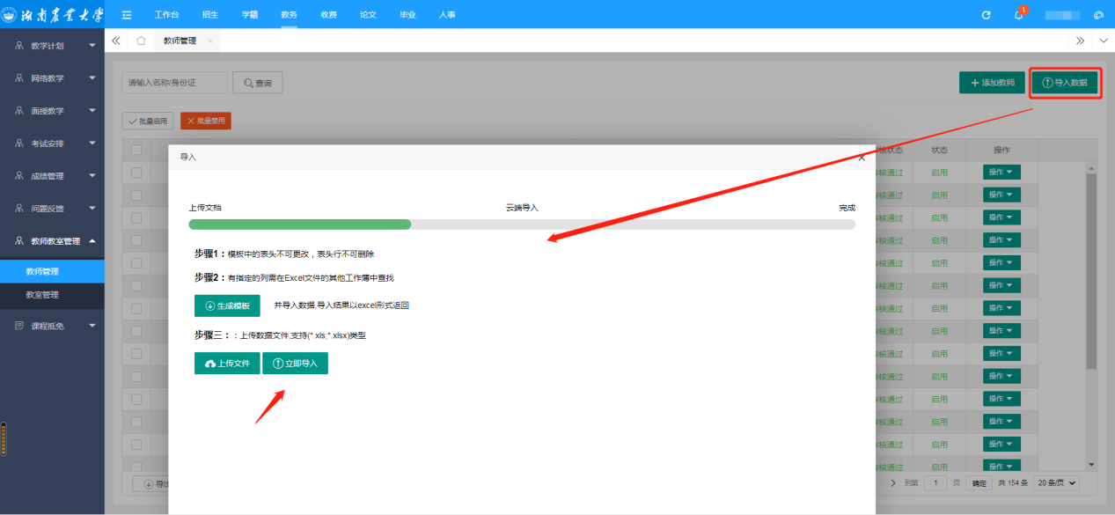

2、添加完教师后，在教务-考试安排-高校计划列表找到对应的考试计划-点击右侧操作选择‘设置阅卷老师’，针对考试课程设置阅卷老师来进行阅卷（可选择好课程后，单个或批量设置阅卷老师，如阅卷老师设置错误，也可取消阅卷老师，重新设置）
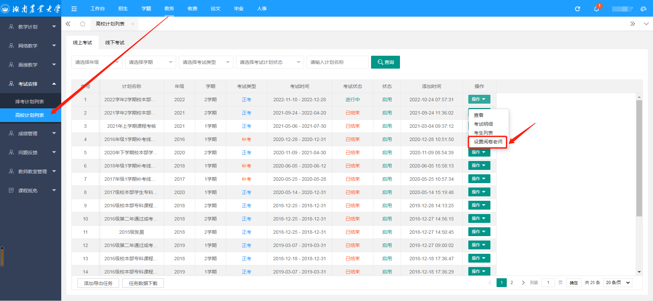

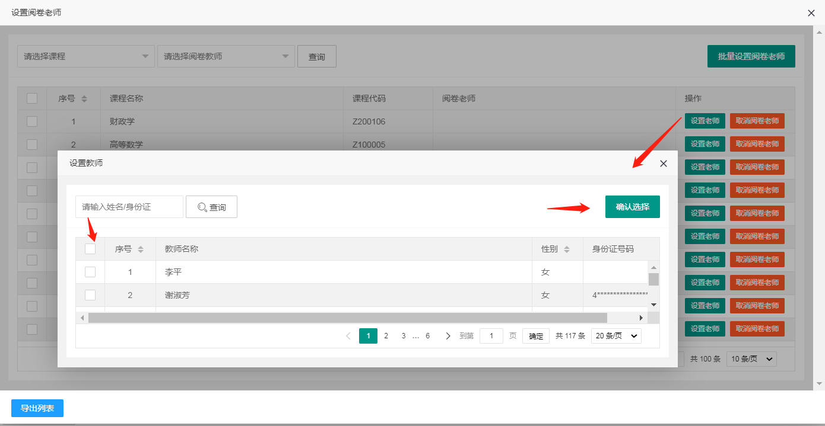

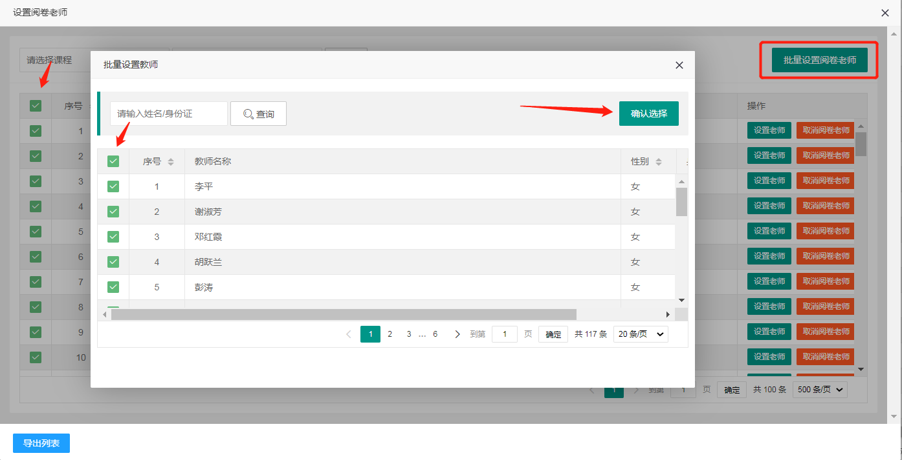

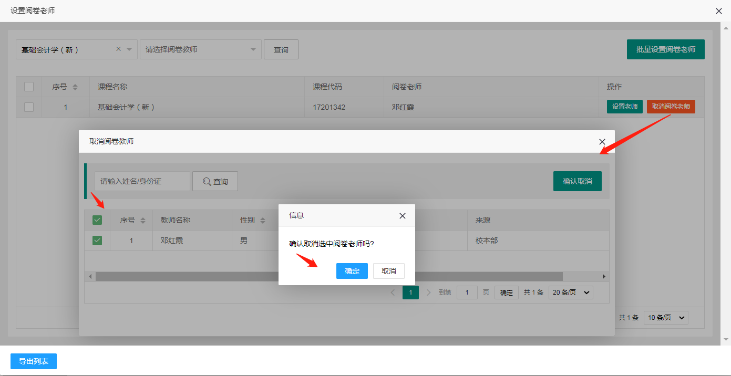

3、设置好阅卷老师后，对应课程的阅卷老师请登录教师端，在考试管理-阅卷管理进行阅卷（系统将会按考试计划、年级、专业、课程等进行阅卷排序），需要阅卷的课程，系统会显示为“需要”，阅卷老师直接点击需要阅卷的课程进入后能查看到未阅卷列表的学生，老师进行主观题的阅卷（系统会默认只显示要阅卷的主观题，如需查看客观题，可自行勾选），阅完卷后，考生会出现在已阅卷列表，可查看考生试卷详情。如阅卷失误，可点击“撤销阅卷”重新阅。
